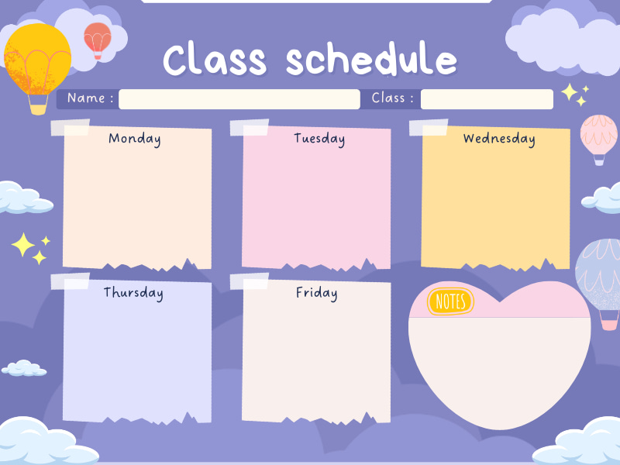

**Ôn tập**

Ôn số 6,7

**Tạo hình**

In, đồ hình từ bàn tay, ngón tay

**Vận động**

Đi trên ghế thể dục, đầu đội bao cát

**Làm quen với toán**

Dạy trẻ nhận biết chữ số 7, số lượng và số thứ tự trong phạm vi 7

**Văn học**

Thơ: Tay ngoan

**Khám phá**

Quy tắc 5 ngón tay

Thời khoá biểu – Tuần 1 tháng 10

MGL A2



**Ôn tập**

Ôn: Thơ tay ngoan

**Tạo hình**

Vẽ người than trong gia đình

**Làm quen chữ viết**

Làm quen chữ cái o,ô,ơ

**Làm quen với toán**

Tách đối tượng ra làm 2 phần bằng các cách khác nhau

**Âm nhạc**

Dạy vận động: Khúc hát đôi bàn tay

**Khám phá**

Bé cần gì để lớn lên và khỏe mạnh

Thời khoá biểu – Tuần 2 tháng 10

MGL A2



**Ôn tập**

Ôn nhóm số lượng 7

**Tạo hình**

Vẽ trang trí váy tặng mẹ

**Vận động**

Lăn bóng bằng 2 tay và di chuyển theo bóng

**Làm quen với toán**

Xác định phía trái phía phải của người khác

**Văn học**

Thơ: Quạt cho bà ngủ

**Khám phá**

Tìm hiểu ý nghĩa và hoạt động ngày 20/10

Thời khoá biểu – Tuần 3 tháng 10

MGL A2



**Ôn tập**

Ôn thơ: Quạt cho bà ngủ

Lớp :MGL A2

Thời khóa biểu – Tuần 4 tháng 10

**Làm quen chữ cái**

Làm quen chữ cái a,ă,â

**Tạo hình**

Vẽ khu phố , làng xóm của bé

**Khám phá**

Trò chuyện về những người than yêu trong gia đình bé

**Âm nhạc**

VĐTN: Nhà mình rất vui

**Làm quen với toán**

Xác định vị trí của đồ vật so với bạn khác



Lớp :MGL A2

Thời khóa biểu – Tuần 5 tháng 10

**Ôn tập**

Ôn tập chữ cái o,ô,ơ

**Tạo hình**

Tạo hình ngôi nhà của bé

**Khám phá**

Khám phá về ngôi nhà than yêu của bé

**Văn học**

Truyện: Bông hoa cúc trăng

**Làm quen với toán**

Xác định trên, dưới, trước sau của đối tượng khác có sự định hướng

**Vận động**

Bật chụm tách chân qua 7 ô liên tiếp